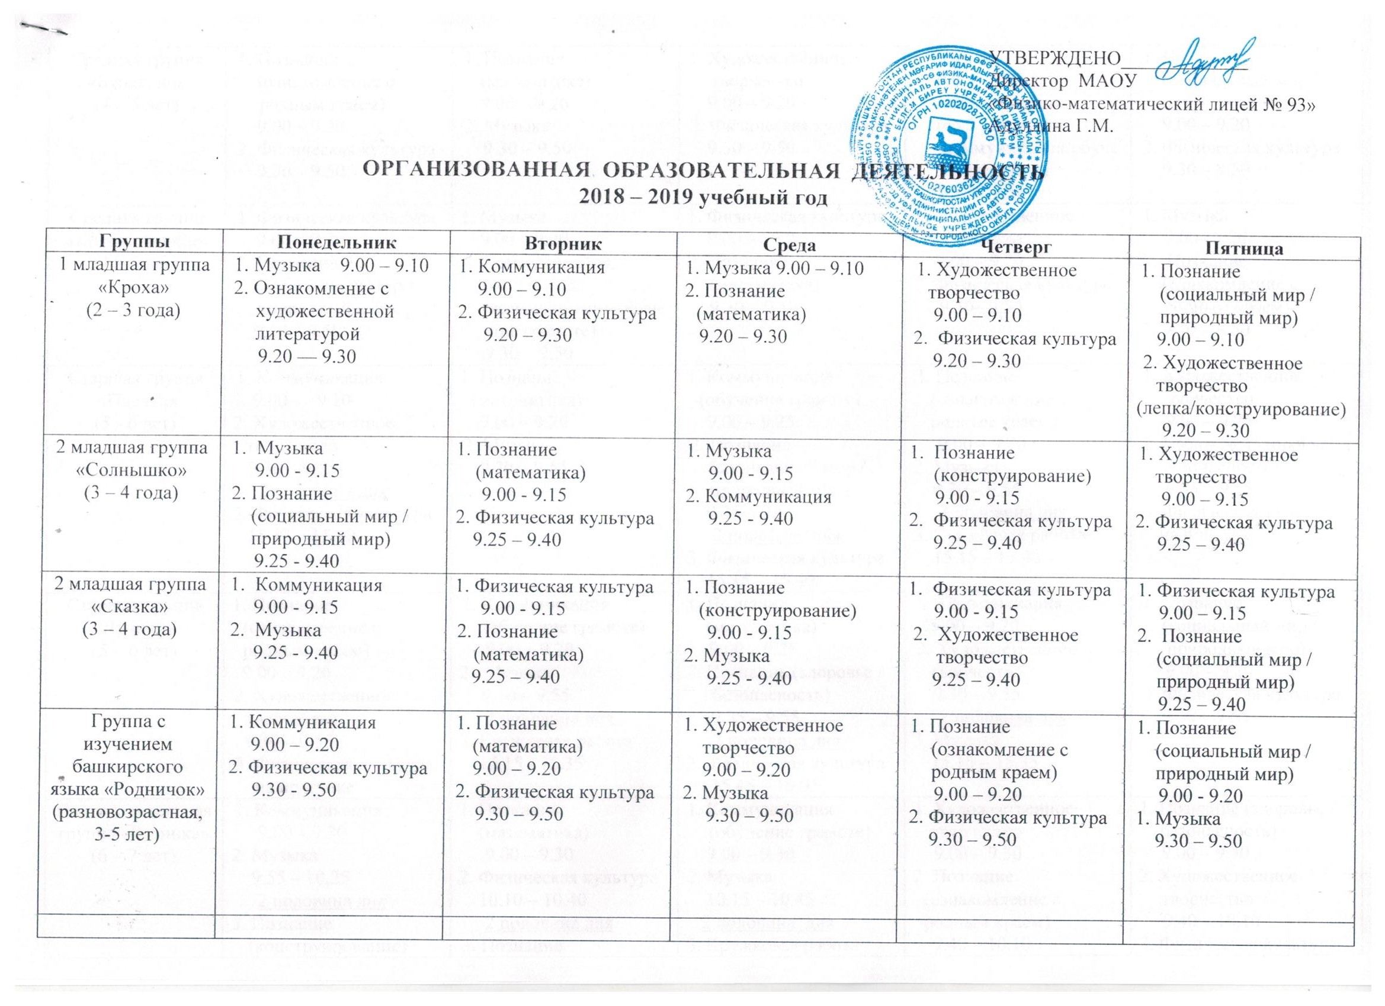

Средняя группа «Буратино»  (4 – 5 лет) | 1. Познание  (ознакомление с родным краем)  9.00 – 9.20  2. Физическая культура  9.30 – 9.50 | 1. Познание  (математика)  9.00 – 9.20  2. Музыка  9.30 – 9.50 | 1. Художественное творчество  9.00 – 9.20  2. Физическая культура  9.30 – 9.50 | 1. Музыка  9.00 – 9.20  2. Коммуникация  (со 2 п. года коммуникация/обучение грамоте)  9.30 – 9.50 | 1. Познание  (социальный мир /  природный мир)  9.00 – 9.20  2. Физическая культура  9.30 – 9.50
Средняя группа «Колокольчики»  (4 – 5 лет) | 1. Физическая культура  9.00 – 9.20  2. Познание  (социальный мир /  природный мир)  9.30 – 9.50 | 1. Музыка  9.00 – 9.20  2. Коммуникация  (со 2 п. года коммуникация/обучение грамоте)  9.30 – 9.50 | 1. Физическая культура  9.00 — 9.20  2. Познание  (математика)  9.30 – 9.50 | 1. Художественное творчество  9.00 – 9.20  2. Физическая культура  9.30– 9.50 | 1. Музыка  9.00– 9.20  2. Познание  (ознакомление с родным краем)  9.30 – 9.50
Старшая группа  «Пчелка»  (5 - 6 лет) | 1. Коммуникация  9.00 — 9.20  2. Художественное творчество  9.30 – 9.55  2 половина дня  3. Физическая культура  15.15 – 15.40 | 1. Познание (математика)  9.00 – 9.20  2. Музыка  9.30 – 9.55 | 1. Коммуникация (обучение грамоте)  9.00 – 9.25  2. Познание  (социальный мир /  природный мир)  9.35 – 9.55  2 половина дня  3. Физическая культура  15.15 – 15.40 | 1. Познание (ознакомление с родным краем)  9.00 – 9.20  2. Музыка  9.30 – 9.55  2 половина дня  3. Кружковая работа  15.15 – 15.40 | 1. Художественное  творчество  9.00 – 9.25  2. Познание (здоровье/  безопасность)  9.35 – 9.55  3. Физическая культура  на прогулке
Старшая группа  «Лучики»  (5 – 6 лет) | 1. Познание (ознакомление с родным краем)  9.00 – 9.20  2. Художественное творчество  9.30 – 9.55  3. Физическая культура  на прогулке | 1. Коммуникация (обучение грамоте)  9.00 – 9.20  2. Музыка  9.30 – 9.55  2 половина дня  3. Кружковая работа  15.15 - 15.35 | 1. Познание  (математика)  9.00 – 9.25  2. Познание (здоровье /  безопасность)  9.35 – 9.55  2 половина дня  3. Физическая культура  15.45 – 16.05 | 1. Коммуникация  9.00 – 9.20  2. Художественное творчество  9.30 – 9.55  2 половина дня  3. Музыка  15.15 – 15.35 | 1. Познание  (социальный мир /  природный мир)  9.00 – 9.20  3. Физическая культура  9.30 – 9.55
Подготовительная группа «Росинка»  (6 – 7 лет) | 1. Коммуникация  9.00 – 9.30  2. Музыка  9.55 – 10.25  2 половина дня  3. Познание (конструирование)  15.15 – 15.45 | 1. Познание  (математика)  9.00 – 9.30  2. Физическая культура  10.10 – 10.40  2 половина дня  3. Познание  (социальный мир /  природный мир)  15.15 – 15.45 | 1. Коммуникация  (обучение грамоте)  9.00 – 9.30  2. Музыка  10.15 – 10.45  2 половина дня  3. Кружковая работа  15.15 – 15.45 | 1. Художественное творчество  9.00 – 9.30  2. Познание (ознакомление с родным краем)  9.40 – 10.10  3. Физическая культура  10.20 – 10.45  2 половина дня  4. Ознакомление с художественной литературой  15.15 – 15.45 | 1. Познание (здоровье /  безопасность)  9.00 – 9.30  2. Художественное творчество  9.40 – 10.10  3. Физическая культура на прогулке
Подготовительная группа «Знайка» (6 - 7 лет) | 1. Познание (здоровье /  безопасность)  9.00 – 9.30  2. Художественное  творчество  9.40 — 10.10  3. Музыка  10.20 – 10.50 | 1. Коммуникация  (обучение грамоте)  9.00 – 9.30  2. Физическая культура  10.15 – 10.45  2 половина дня  3. Познание  (социальный мир /  природный мир)  15.15 – 15.45 | 1. Познание  (математика)  9.00 – 9.30  2. Познание  (социальный мир /  природный мир)  9.40 – 10.10  3. Физическая культура  (на прогулке)  2 половина дня  4. Кружковая работа  15.15 – 15.45 | 1. Художественное творчество  9.00 – 9.30  2. Ознакомление с художественной литературой  9.40 – 10.10  2 половина дня  3. Музыка  15.15 – 15.45 | 1. Познание (конструирование)  9.00 – 9.30  2. Коммуникация  9.40 – 10.10  3. Физическая культура  10.20 – 10.50
группа для глухих и слабослышащих детей «Капелька»  (разновозрастная) | 1. Коммуникация (РР)  2. Художественное  творчество  (рисование)/  2 половина дня  3. Физическая культура | 1. Познание (математика)  2. Познание  (ознакомление с окружающим)/  2 половина дня  3. Сюжетно-ролевая игра 4. Художественное творчество (лепка/аппликация) | 1. Коммуникация (РР)  2. Познание  (ознакомление с  окружающим)/  2 половина дня  3. Физическая культура | 1. Музыка  2. Познание (математика)/  3. Дидактическая игра  2 половина дня  1. Художественное  творчество  (конструирование) | 1. Музыка  2. РСВ и ОП  3. Дидактическая игра/  2 половина дня  1. Труд

